基于科学发现页，让好奇循环起来
——记瓯海区倪仙秋名师工作室2025学年第2次活动
立冬时节，学意正浓。为充分发挥名师工作室的示范引领作用，促进工作室成员专业成长，2025年11月7日，倪仙秋名师工作室在瓯海区实验小学前汇校区实验室举行了本学年第2次活动。本次活动以“基于科学发现页的研讨教学探索”为主题，通过课例展示、名师讲座与经验分享及专家点评三大环节，为全体成员带来了一场思想与智慧的碰撞。
第一环节：课例展示——让课堂研讨活起来
今日活动，全体成员共同观摩了三节不同地区不同学校的课例展示。瓯海区实验小学前汇小区池定惠老师执教的三上《水能溶解多少无知》一课通过科学发现单让整堂课探究过程完整、探究充分，通过全班展示让研讨活起来。温州市外国语小学郑伊勒老师执教的三上《加快溶解》一课通过对比实验设计板解决了对比实验中改变条件、不变条件的难点教学，让对比实验设计板贯穿整堂课、环节清晰、设计具有可观性和可操作性。温州市广场路小学张陈蓓老师执教的二上《我们周围的空气》一课通过空气游戏化，引入空气博士激发低段学生的学习兴趣，实验材料一人一袋让学生的探究更具有空间性。
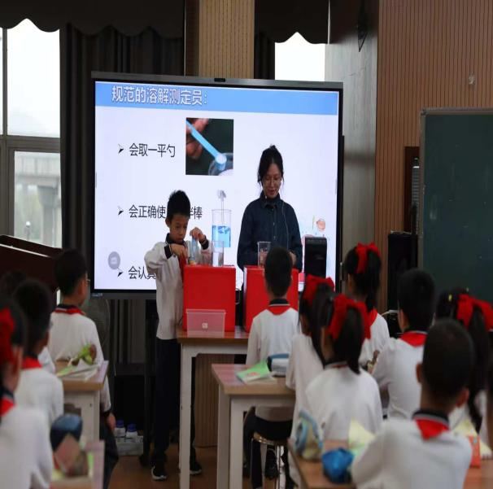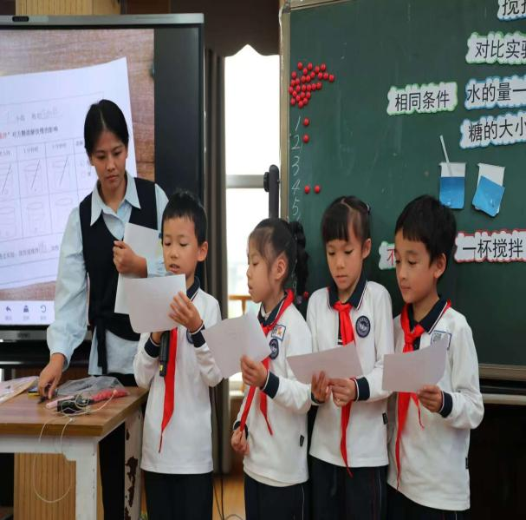
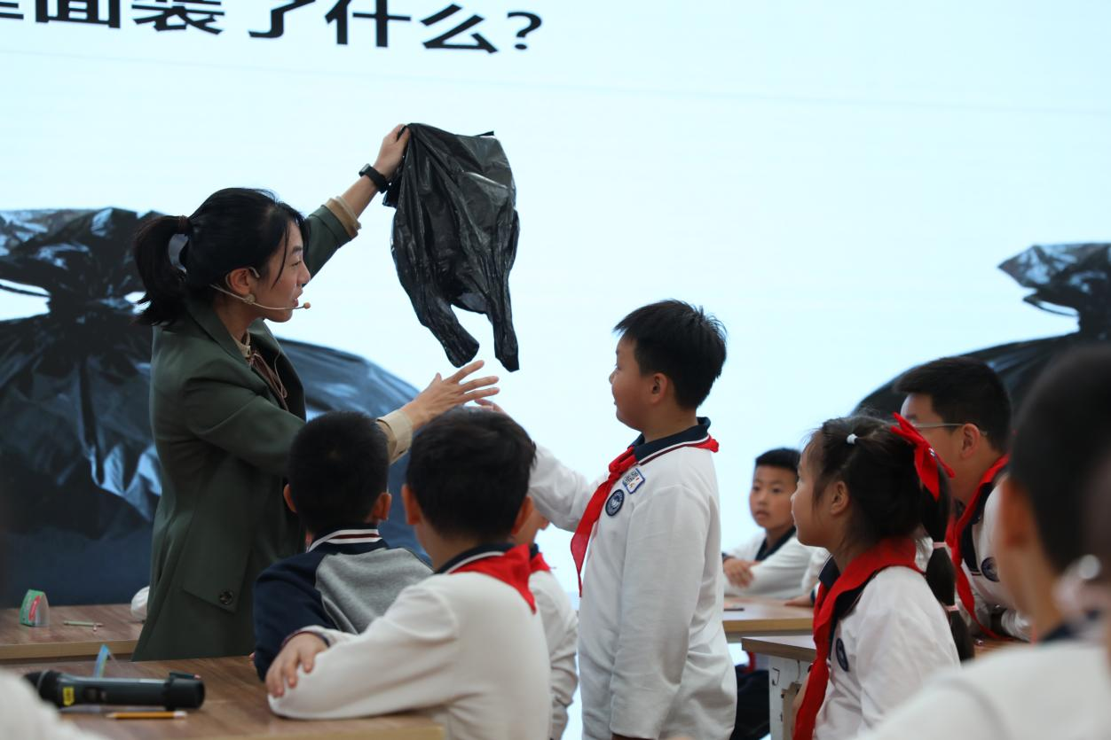
第二环节：名师讲座、经验分享——让科学发现册活起来
瓯海区实验小学飞霞校区的倪仙秋老师通过以课说“理”，实践案例，来讲述科学发现册的研讨应用与实践，首先介绍了科学发现册的设计理念，强调其以学生为中心，旨在通过引导学生自主观察、记录、分析科学现象，激发他们的好奇心与探究欲。接着还详细阐述了如何根据不同年级学生的认知特点，灵活调整科学发现册的内容与形式，确保每位学生都能在适合自己的探究活动中获得成长。温州私立第一实验学校的张晨晨老师通过各种不同的课例讲述如何让研讨区活起来，人人都能发现，人人都有话说，让学生的科学思维看得见。文成县伯温小学的叶沐雨老师通过搭建思维脚手架，感知思维的深度和广度，通过工具赋能科学思维，让科学思维看得见，让科学发现册活起来，让学生好奇心循环起来。
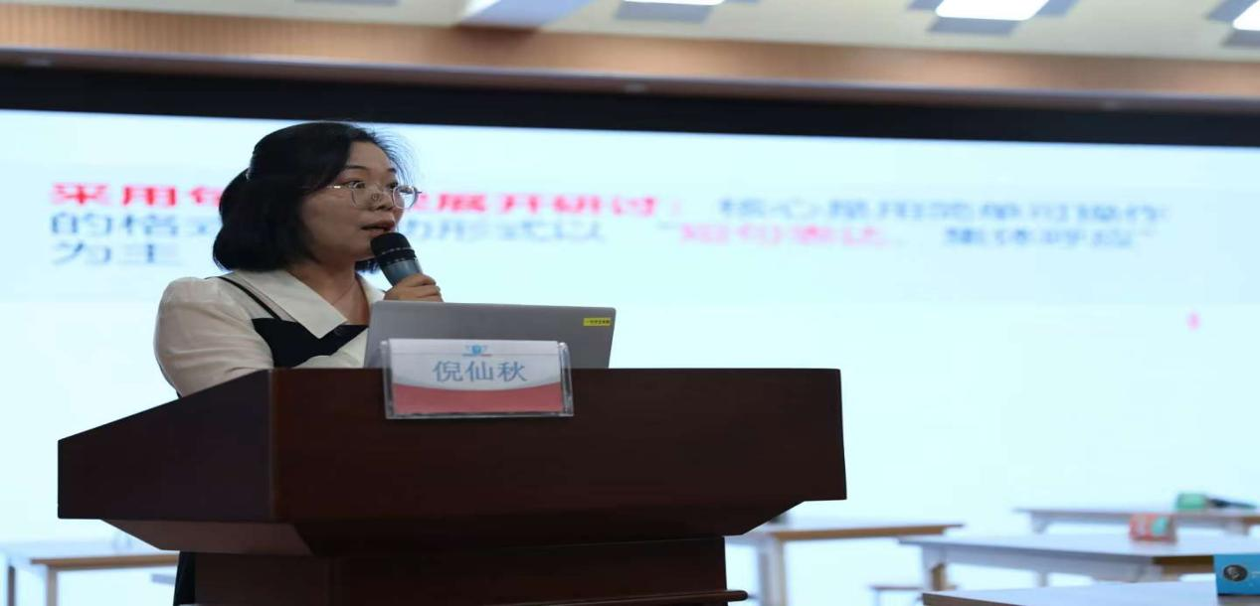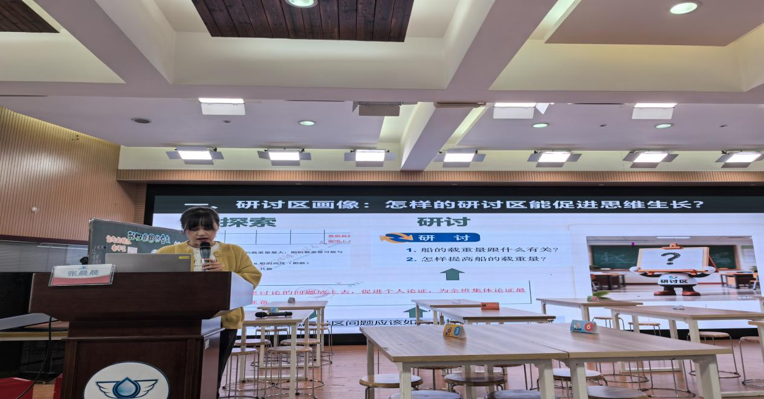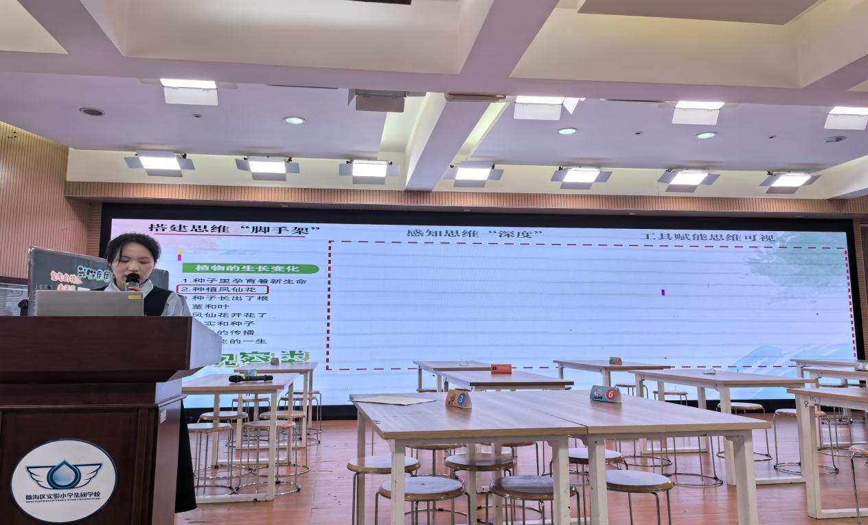
第三环节：专家点评——让备课、上课研讨活起来
活动结尾，温州市教育教学研究院陈锋老师通过对课例展示的点评分析，对讲座、经验分享的概括总结，提出如何基于新常规做好备课和上课的研讨设计，讲述了接下来温州小学科学的工作部署与团队收获。
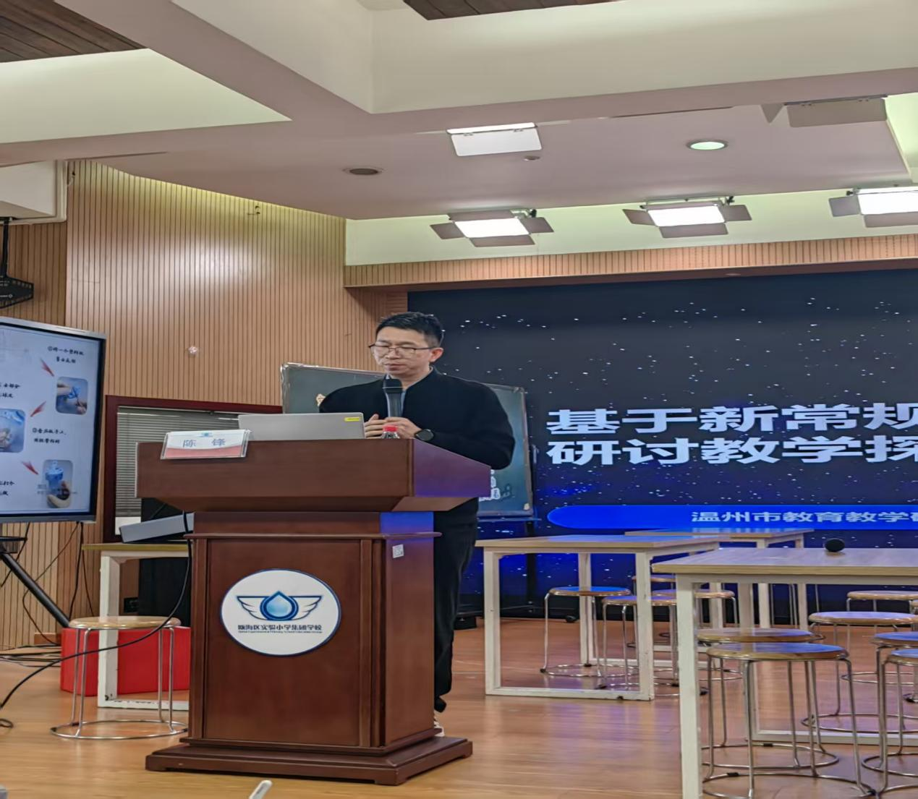
本次工作室活动，以“科学发现册”为核心，将课例、讲座与经验、专家点评串联成一个有机的整体，既有理论高度，又有实践温度。相信在倪仙秋名师的引领下，全体成员必将携手共进，在“让学生好奇心循环起来”的道路上不断探索，收获硕果！
图：张霞
文：章颖颖

